管家婆天通ERP S3软件 发版功能操作手册(V7.1)

第1章 运维平台 2

1.1 首页icon图片支持文字 2

第2章 通用功能 3

2.1 增加往来单位信息显示功能控制 3

2.2 引入上游单据、调单，时间支持个性化定义开始时间 4

2.3 价格跟踪记忆优化 5

2.4 修改待审核、已审核单据，支持更多单据类型 5

第3章 我的工作台 5

3.1 我的工作台支持对显示内容进行配置 5

第4章 销售管理 6

4.1 销售订单查询增加“中止状态”的查询条件 6

4.2 销售订单查询增加“制单人”的查询条件 7

4.3 销售波动分析树形表统计维度及退货统计优化 8

4.4 销售波动分析线性表 9

4.5 按钮“填入金额”功能优化 9

第5章 仓储管理 10

5.1 组装拆卸单选择模板价格优化 10

5.2 组装拆卸单选择模板批次、货位优化 11

第6章 生产管理 11

6.1 销售订单生产情况跟踪增加“制单人”的查询条件 11

6.2 MRP运算历史查询增加“制单人”的查询条件 12

第7章 质检管理 13

7.1 质检管理集成为一个模块 13

第8章 往来管理 13

8.1 往来信息预警优化客户详情信息 13

8.2 往来开票增加对账标记过滤条件 14

8.3 按单结算后还有多少剩余未结算的金额 15

第9章 成本费用 15

9.1 现金银行日流水 15

第10章 总账管理 16

10.1 支持小企业科目 16

10.2 财务凭证Excel导入 17

10.3 财务凭证支持复制 18

10.4 财务凭证录入借贷金额优化 18

10.5 财务凭证支持保存、保存新增2种操作方式 19

10.6 财务凭证界面上一张下一张切换顺序自定义 20

10.7 损益结转时间用户自定义 21

第11章 报表中心 22

11.1 经营日报的报表统计 22

11.2 委外加工费用单能支持批量导入 22

第12章 基础资料 23

12.1 快递公司档案必填项优化 23

12.2 往来单位档案，联系人支持上下移动 24

第13章 其他 24

13.1 框架升级 24

13.2 插件包支持 24

13.3 生态产品 25

# 运维平台

## 首页icon图片支持文字

需求背景：

部分用户要自定义首页公司信息，但是又没有美工能做相关图片设置。

功能截图：

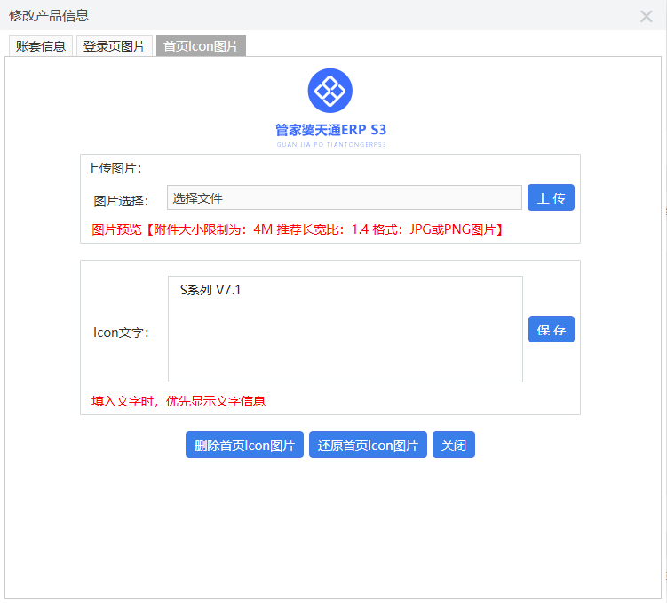

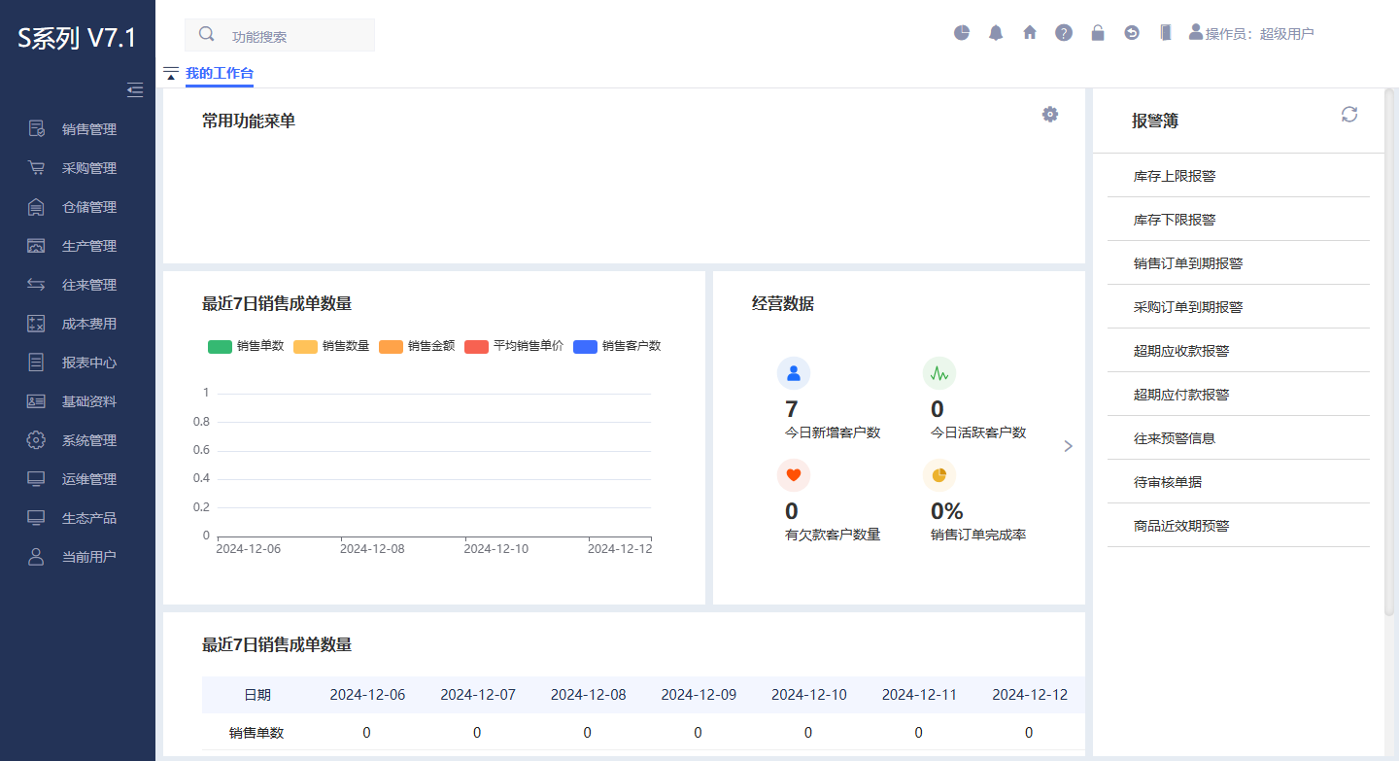

功能描述：支持文字代替图片称为系统图标。

操作说明：

* 当没有图片的时候直接在“Icon文字”中录入文字信息即可。

# 通用功能

## 增加往来单位信息显示功能控制

需求背景：

生产企业，普通员工的流动性比较强，而客户则是企业核心数据，对于这部分敏感数据不希望普通员工能查看。但是又需要在业务流程中进行正常的业务流转。。

功能截图：

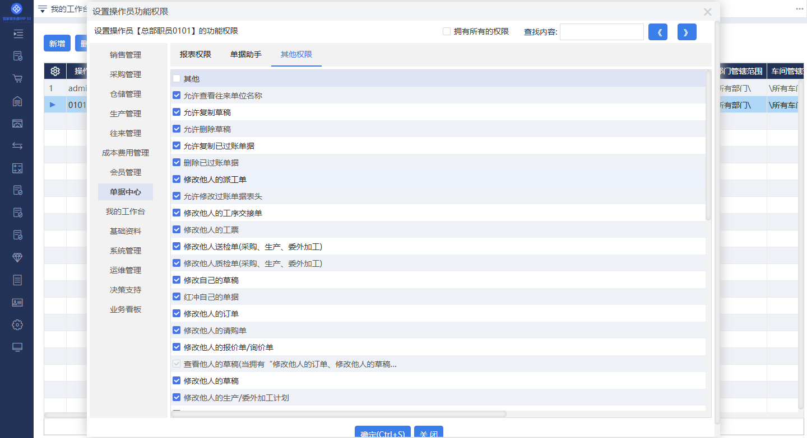

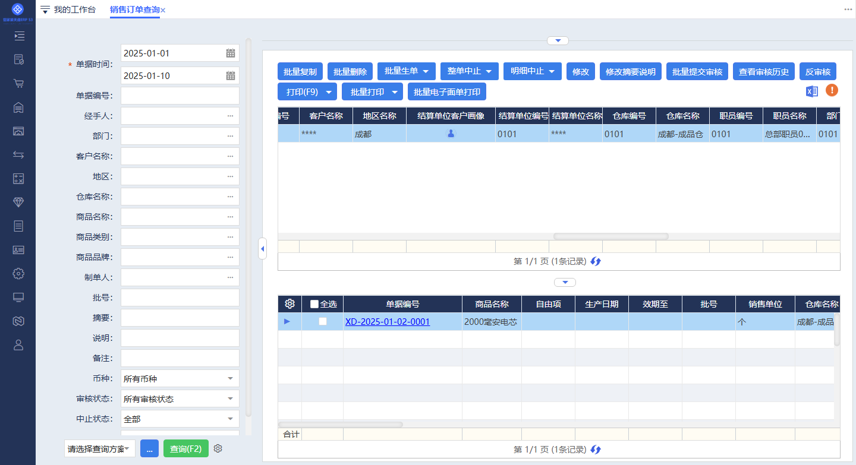

功能描述：控制操作员是否可以在系统中查看往来单位、结算单位的名称信息。

操作说明：

* 通过功能权限点“单据中心-其他权限-允许查看往来单位名称”控制操作员是否可以在系统中查看往来单位、结算单位的名称信息。
* 有权限允许查看；无权限不能查看。

## 引入上游单据、调单，时间支持个性化定义开始时间

需求背景：

在引入上游单据或调入自己单据的时候，日期是固定的客户希望按自己设置的日期进行查询。

功能截图：

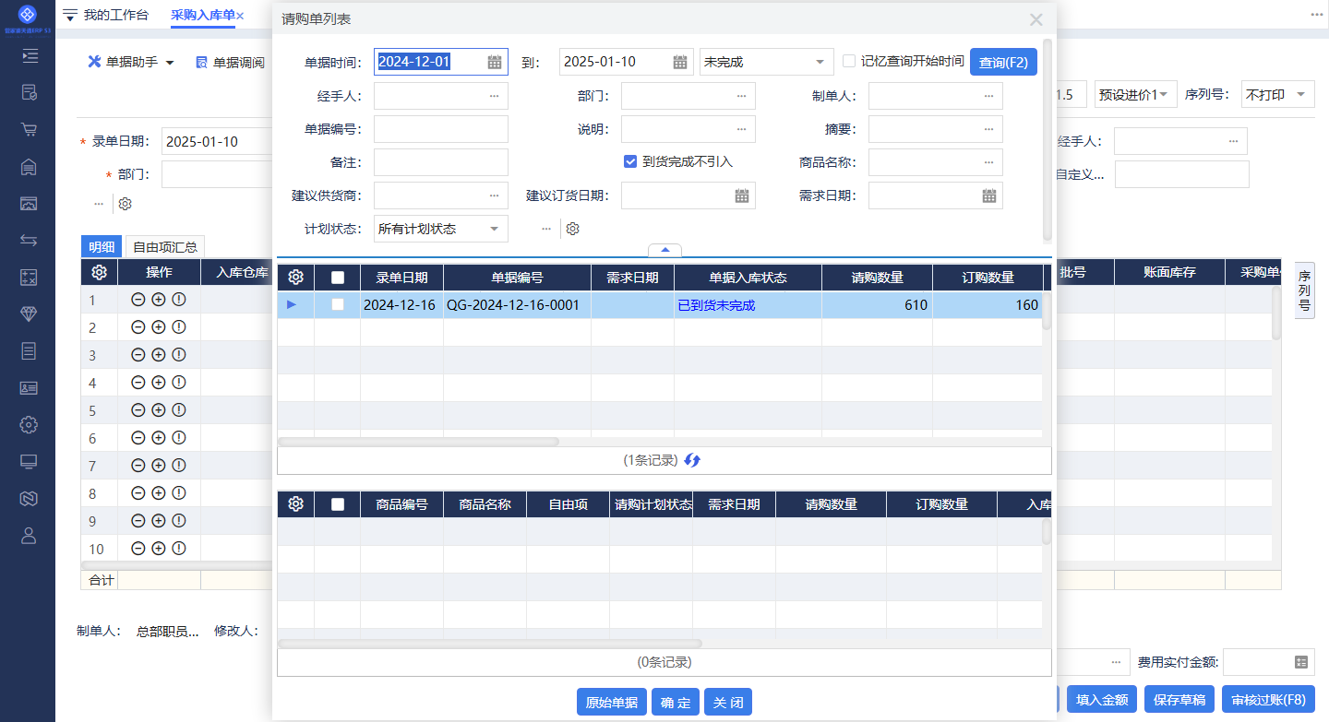

功能描述：引入上游单据、调单界面增加了“记忆查询开始时间”

操作说明：

* 一旦勾选“记忆查询开始时间”并点击“查询(F2)”后会按操作员，查询类型记忆本次查询开始，结束日期，下次打开的时候还是该日期。
* 记忆规则：一个查询界面+当前操作员进行记录。也就是，采购入库单引入上游采购订单、请购单，可以单独记忆各自引单的日期。

## 价格跟踪记忆优化

需求背景：

一张单据中同一个商品有多行，一行价格为0，一行价格为非0，这是没有记录价格跟踪。

功能描述：只要是价格为非0及促销均记录价格跟踪数据

## 修改待审核、已审核单据，支持更多单据类型

需求背景：

客户对于修改待审核、已审核单据，需要支持更多单据。

功能截图：

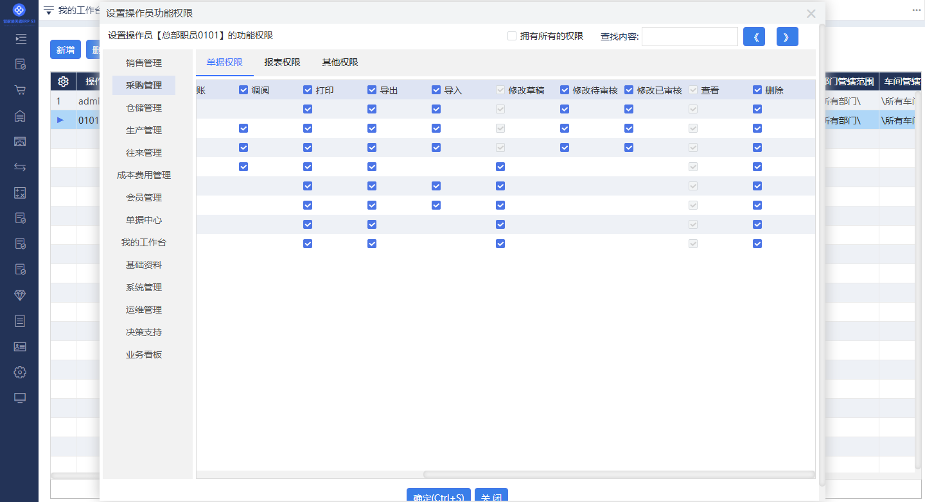

功能描述：更多单据支持修改待审核、已审核状态下的单据数据。

操作说明：

* 销售退货单、采购退货单、报损单、报溢单、组装拆卸单、领料单、退料单、完工验收单、委外加工发料单、委外加工退料单、委外完工验收单、委外完工退货单等单据支持修改待审核、已审核状态下的单据数据。

# 我的工作台

## 我的工作台支持对显示内容进行配置

需求背景：

不同的客户对于我的工作台中显示的内容是能进行自我控制的，比如虽然是生产版，但是客户还是希望能看到销售的数据。

功能截图：

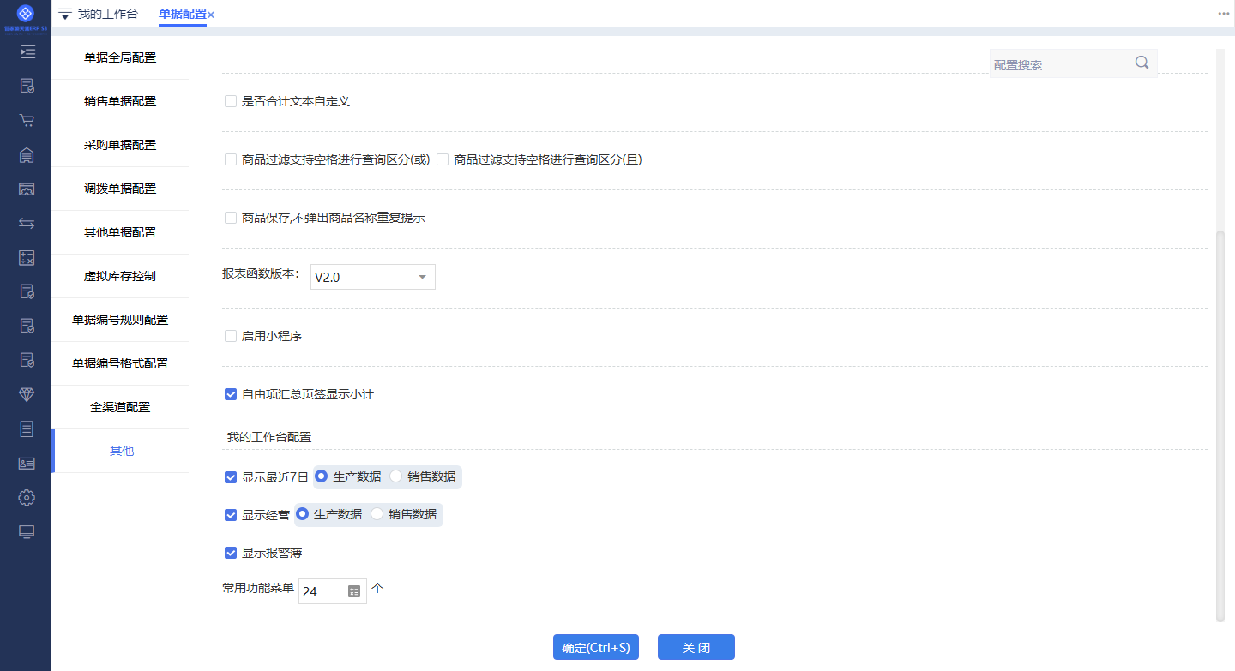

功能描述：支持用户对我的工作台显示数据进行配置

操作说明：

* 单据配置-其他配置-我的工作台配置：新增了“☑ 显示最近7日 🞇生产数据 🞅销售数据；☑ 显示经营🞇生产数据 🞅销售数据；☑ 显示报警薄；常用功能菜单x 个”。
* ☑ 显示最近7日 🞇生产数据 🞅销售数据：勾选后显示最日7日的生产或销售数据，用户可以在“生产、销售”之间进行选择。
* ☑ 显示经营🞇生产数据 🞅销售数据：勾选后显示经营数据，用户可以在“生产、销售”之间进行选择。
* ☑ 显示报警薄：勾选后显示报警薄。
* 常用功能菜单x 个：允许用户自己设置常用的功能菜单数量，只能录入≥1的整数。

# 销售管理

## 销售订单查询增加“中止状态”的查询条件

需求背景：

订单是能被进行中止操作的用户希望在查询订单的时候可以分别查询不同中止或非中止状态的订单。

功能截图：

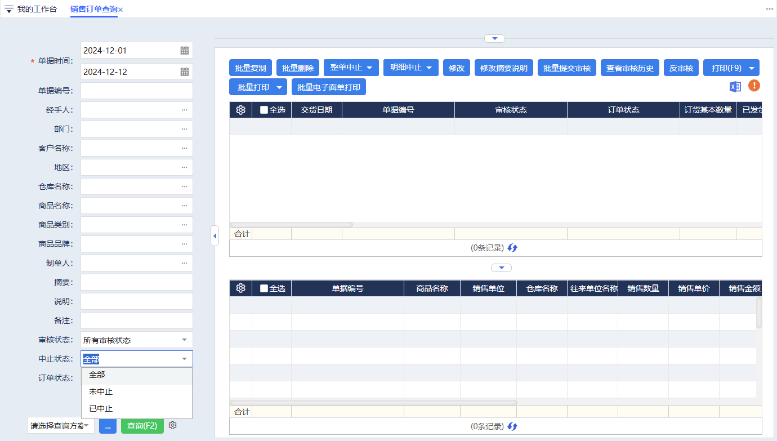

功能描述：订单查询条件增加对于“中止状态”的过滤条件。

操作说明：

* 在查询条件有“中止状态”，用户可以根据查询需要选择“全部、未中止、已中止”等不同状态进行查询。
* 查询订单商品明细行对应状态。
* 采购订单查询也同步进行调整。

## 销售订单查询增加“制单人”的查询条件

需求背景：

客户希望能查询到对应的单据是那个制单人做的。

功能截图：

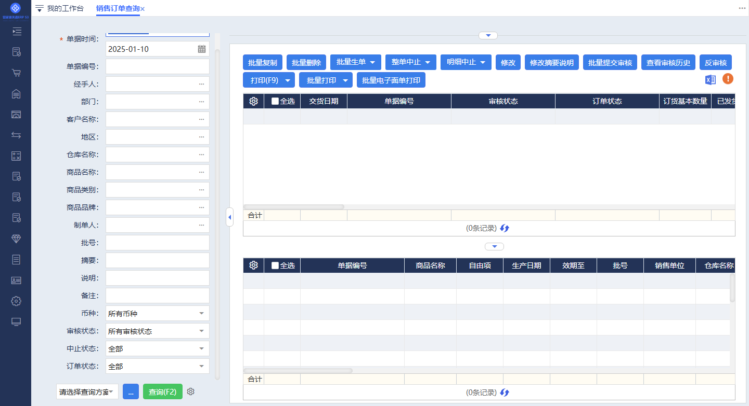

功能描述：查询条件增加了“制单人”的过滤条件。

操作说明：

* 可以通过查询条件“制单人”过滤对应制单人单据数据。
* 采购订单查询也做了相同的调整。

## 销售波动分析树形表统计维度及退货统计优化

需求背景：

用户对于销售波动分析有更多统计维度的需求，同时也希望对于销售能有对应的退货率统计。

功能截图：

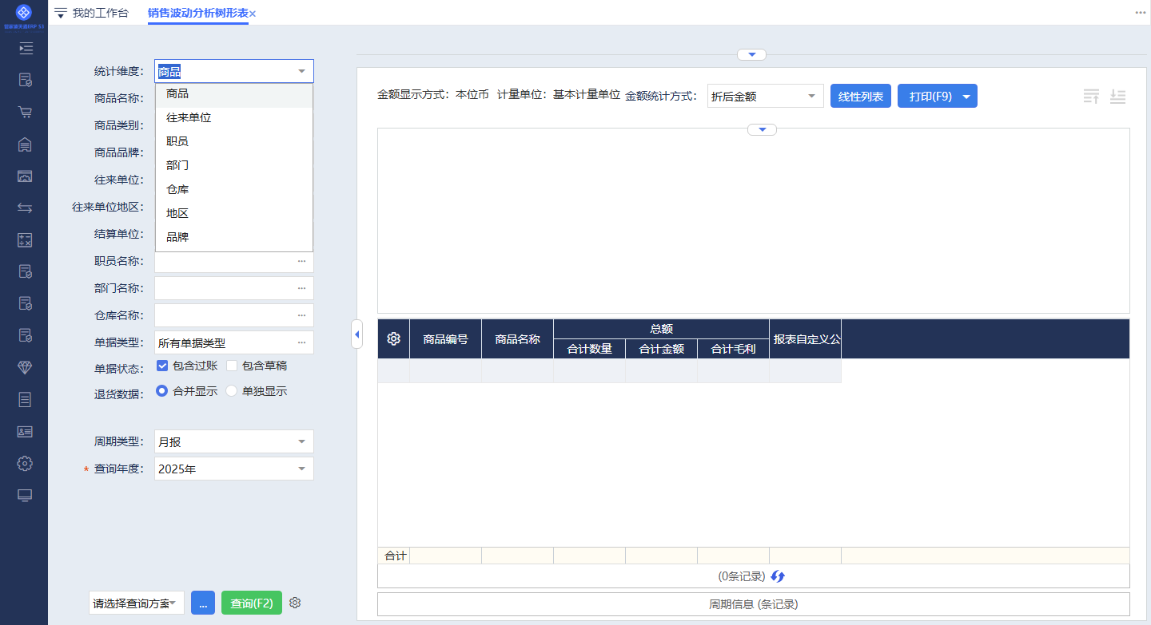

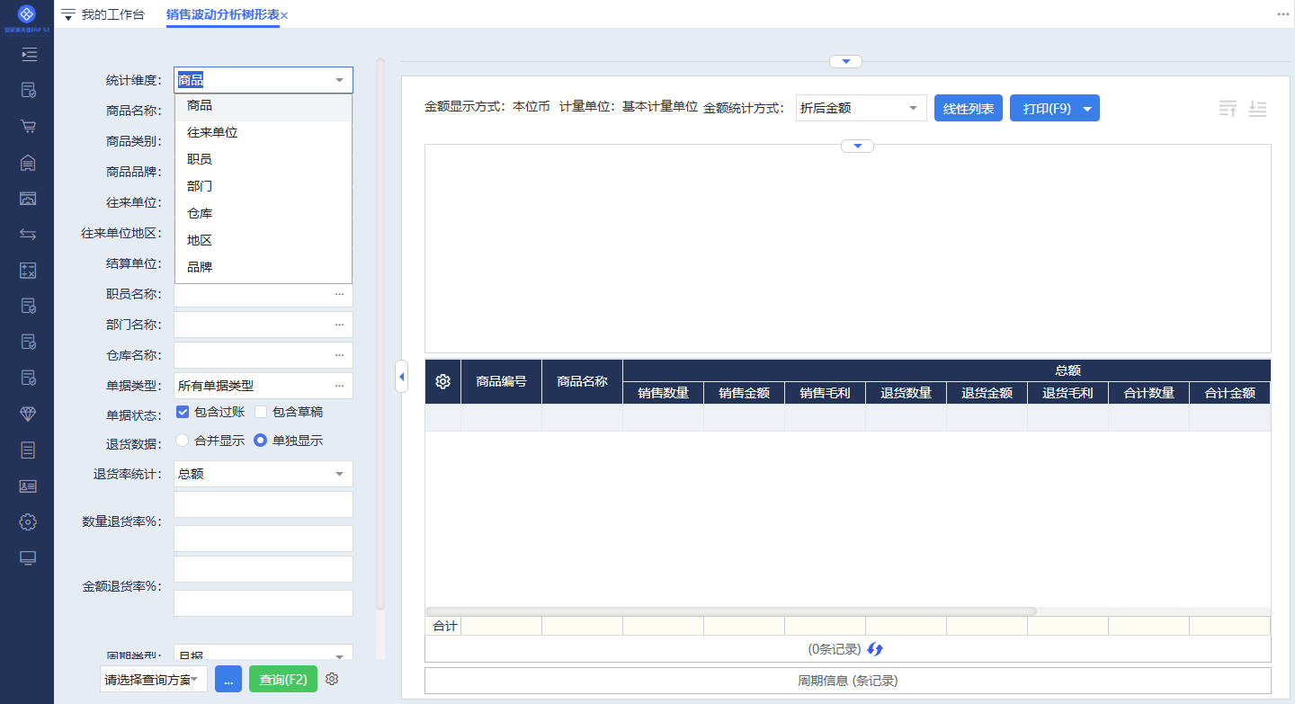

功能描述：销售波动分析增加统计维度，以及退货数据的显示方式。

操作说明：

* 新增了“往来单位、职员、部门、仓库、地区、品牌”等统计维度，按以上维度进行数据统计。
* 新增了“单据状态”，对过账或草稿状态的单据进行数据统计。
* 新增了“退货数据”展示方式，用户选择“合并显示”的时候将退货数据合并到销售数据中，看最终的余量，用户选择“单独显示”的时候把销售、退货 数据独立显示。
* 用户选择退货数量“单独显示”的时候还能在查询条件中过滤退货率。
* 采购波动分析也同步进行调整。

## 销售波动分析线性表

需求背景：

销售波动分析线性表之前必须先打开树形表才能打开现象表，用户使用不够方便。

功能截图：

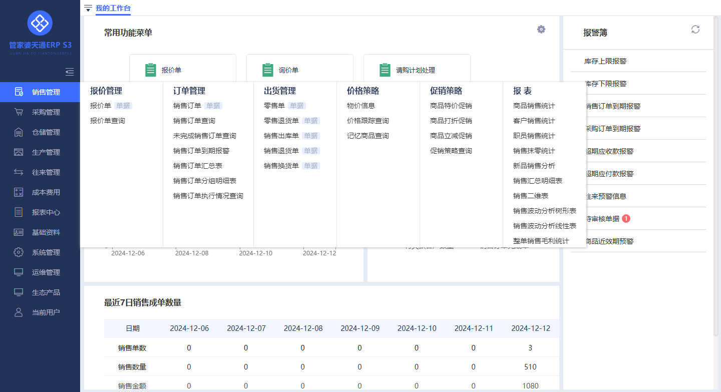

功能描述：销售波动分析线性表直接放入到菜单。

操作说明：

* 用户可以直接通过菜单打开，也能同之前一样，通过树形表打开。
* 线性表的查询条件及统计规则同树形一致。
* 采购波动分析也同步进行调整。

## 按钮“填入金额”功能优化

需求背景：

普通操作员没有权限“允许查看成本价格、允许查看销售价格”的时候通过点击按钮“填入金额”能看到对应的单据价格。

功能截图：

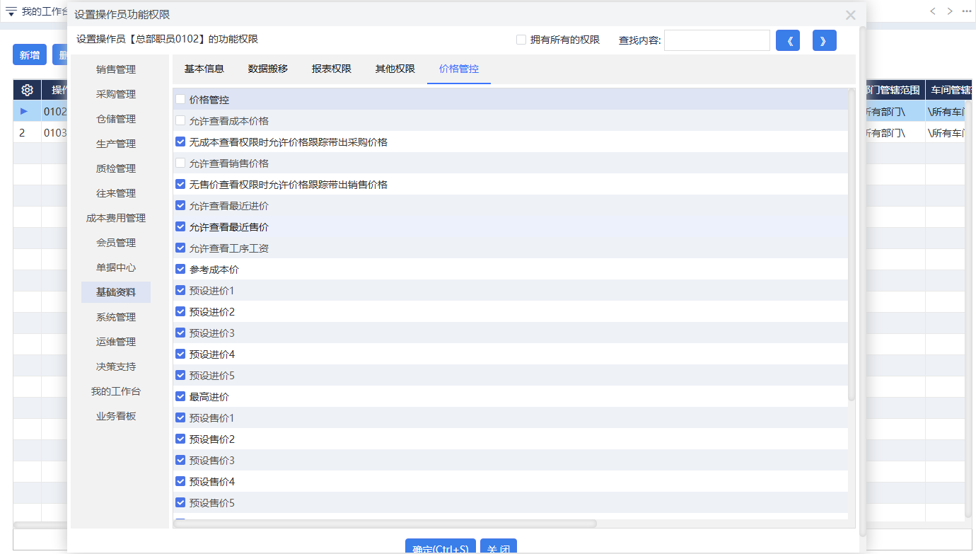

功能描述：销售类单据按钮“填入金额”没有权限“允许查看销售价格”不再显示。采购类单据按钮“填入金额”没有权限“允许查看成本价格”不再显示。

操作说明：

* 不给操作员分配“允许查看成本价格、允许查看销售价格”就不显示按钮“填入金额”。

# 仓储管理

## 组装拆卸单选择模板价格优化

需求背景：

组装拆卸单支持“最近进价、参考成本、预设进价1~5、最高进价”，手工在入库Grid选择商品带入了该价格通过“调入模板”未支持该价格。

功能截图：

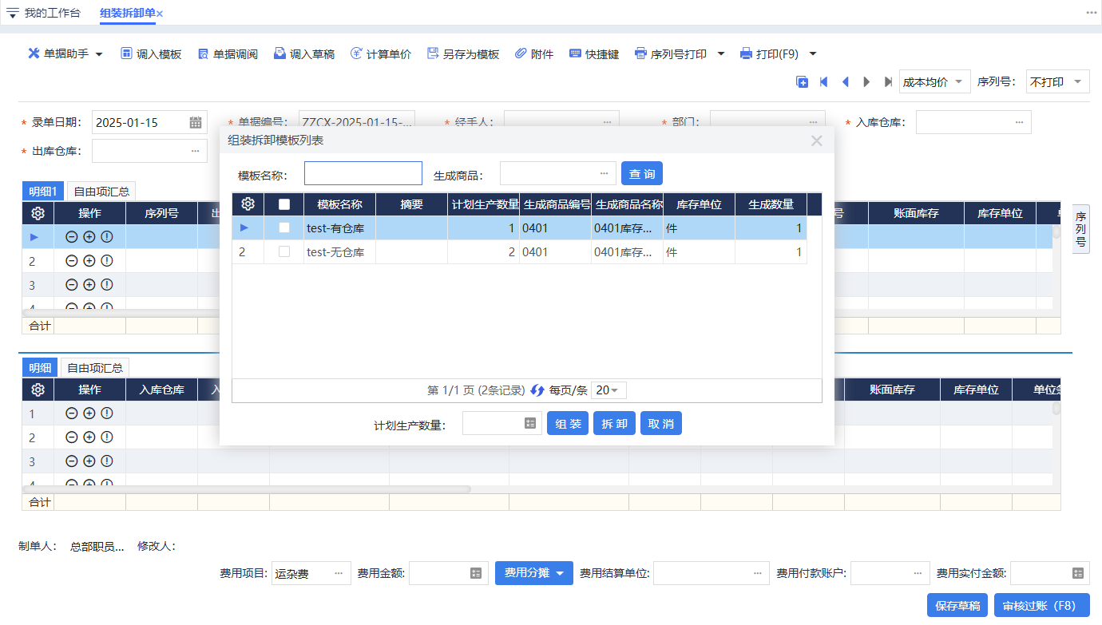

功能描述：调入组装拆卸模板支持按入库Grid选择商品带入单据中选择的价格。

操作说明：

* 直接带入模板即可。

## 组装拆卸单选择模板批次、货位优化

需求背景：

组装拆卸单，手工在入库Grid选择商品带入的一致是默认货位和未带入唯一批次，用户希望能简化操作带出唯一货位和唯一批次。

功能截图：



功能描述：调入组装拆卸模板支持带出唯一货位和唯一批次。

操作说明：

* 直接带入模板即可。

# 生产管理

## 销售订单生产情况跟踪增加“制单人”的查询条件

需求背景：

客户希望能查询到对应的单据是那个制单人做的。

功能截图：

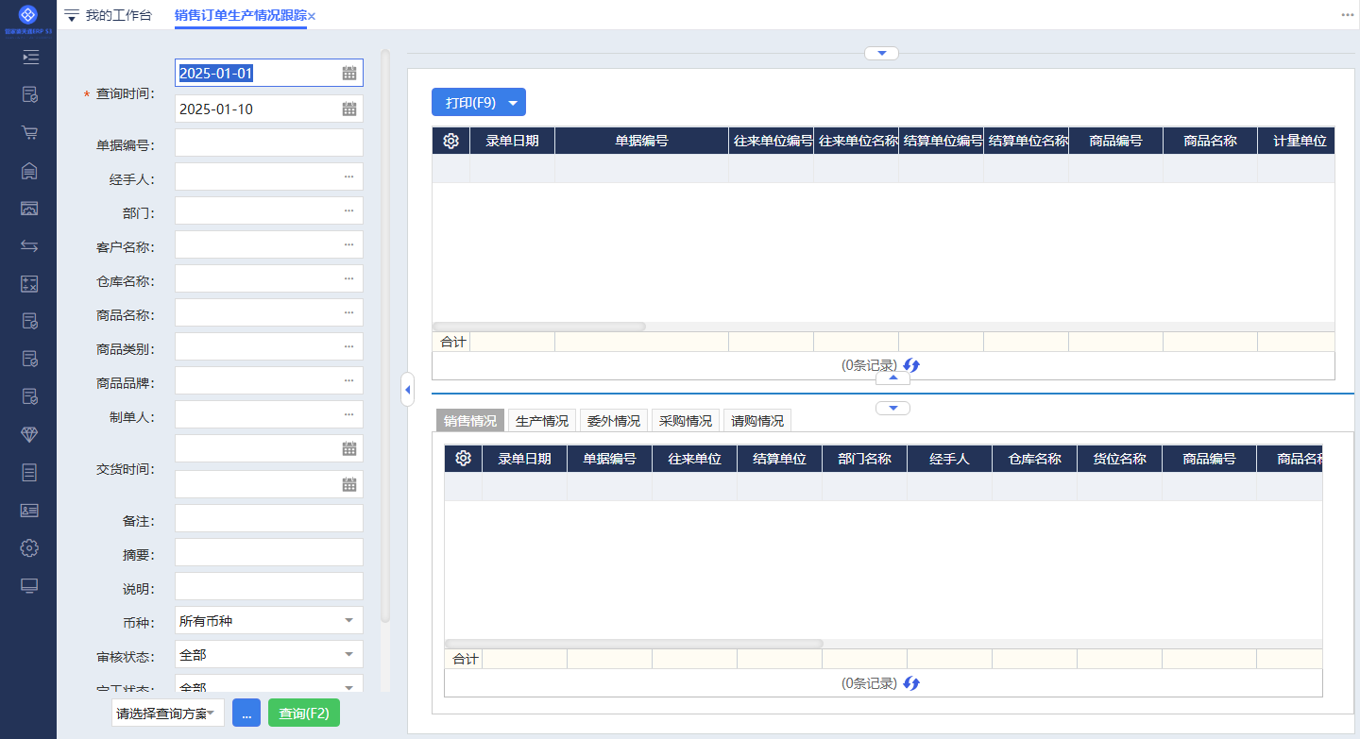

功能描述：查询条件增加了“制单人”。

操作说明：

* 可以通过查询条件“制单人”过滤对应制单人单据数据。

## MRP运算历史查询增加“制单人”的查询条件

需求背景：

客户希望能查询到对应的单据是那个制单人做的。

功能截图：

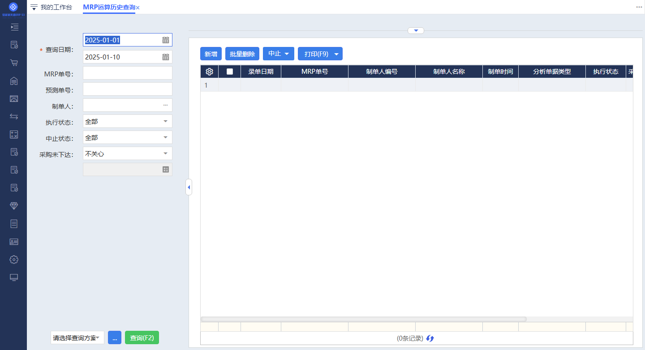

功能描述：查询条件增加了“制单人”。

操作说明：

* 可以通过查询条件“制单人”过滤对应制单人单据数据。

# 质检管理

## 质检管理集成为一个模块

需求背景：

部分地区对于信息化管理有一定述求，产品需要满足这种管理述求。

功能截图：

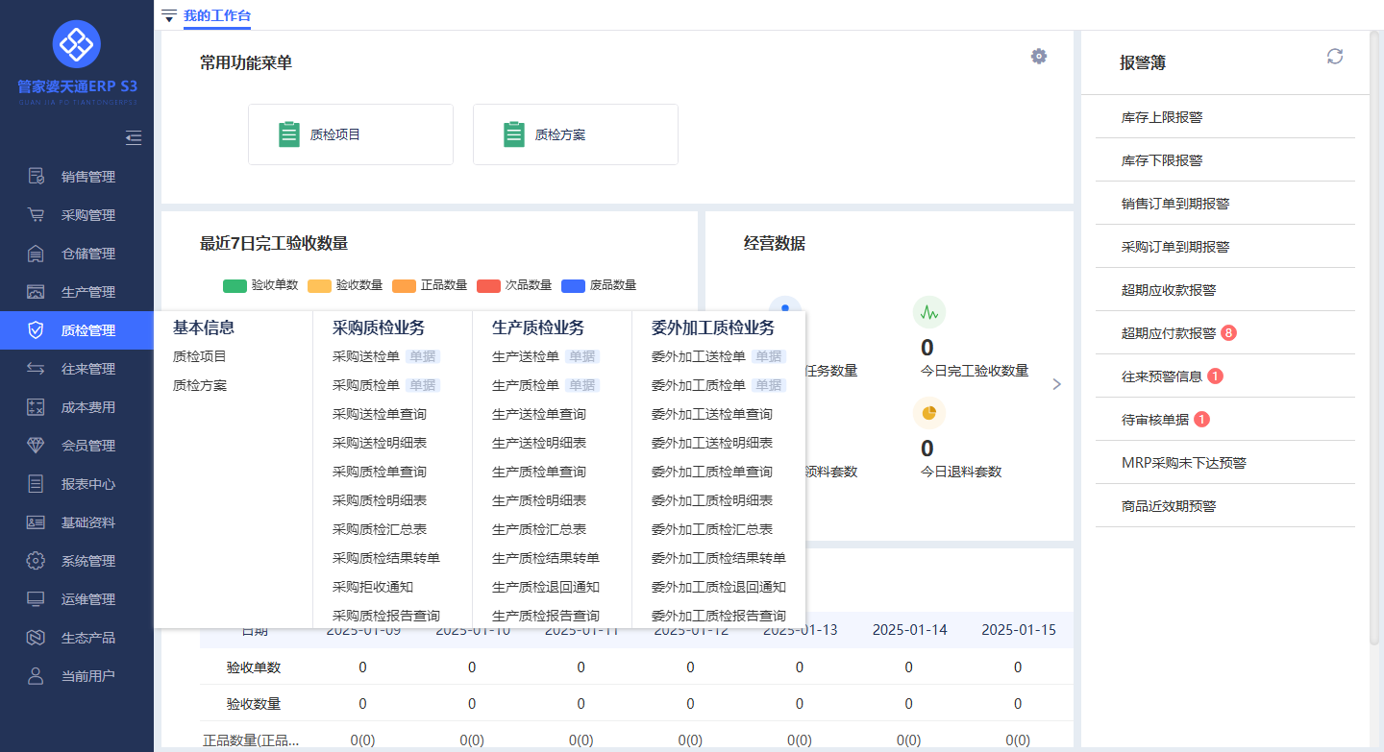

功能描述：质检涉及到的基本信息、采购质检、生产质检、委外质检相关的功能权限、菜单均统一集中到了“质检管理”模块中。

# 往来管理

## 往来信息预警优化客户详情信息

需求背景：

客户希望在往来预警信息中不仅能看到“报警时间长度”更能看到该往来单位的其他信息以便决定是否对该往来单位进行挽留还是放弃。

功能截图：

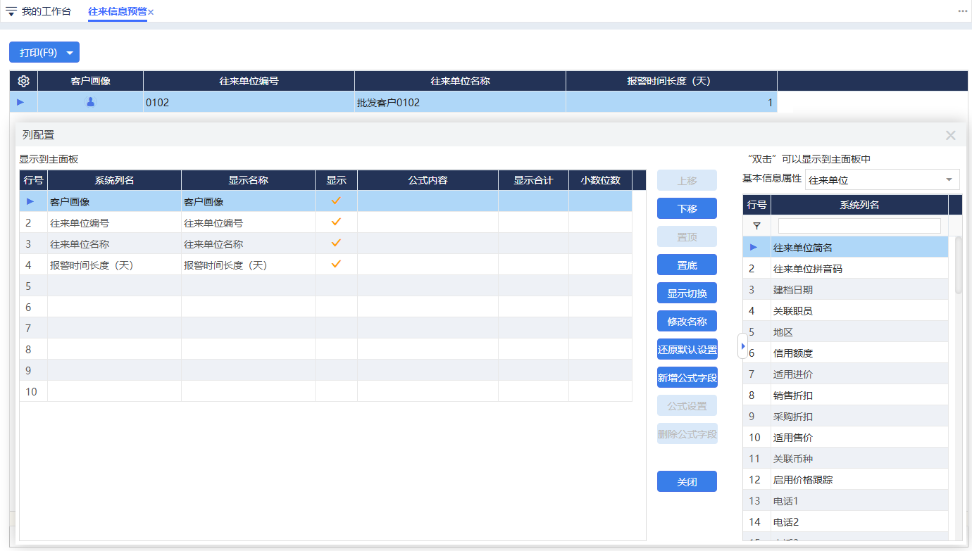

功能描述：往来信息预警提供往来单位更多信息。

操作说明：

* 新增了“客户画像”以便用户通过客户画像直观看到该往来单位“基本信息、整体业务分析、最近销售分析、销售商品TOP分析”等和该往来单位关联的核心数据。
* 报表支持设置公式及扩展往来单位属性。

## 往来开票增加对账标记过滤条件

需求背景：

用户在进行开票的时候需要对已经对账的单据进行开票，未对账的单据不进行开票处理。

功能截图：

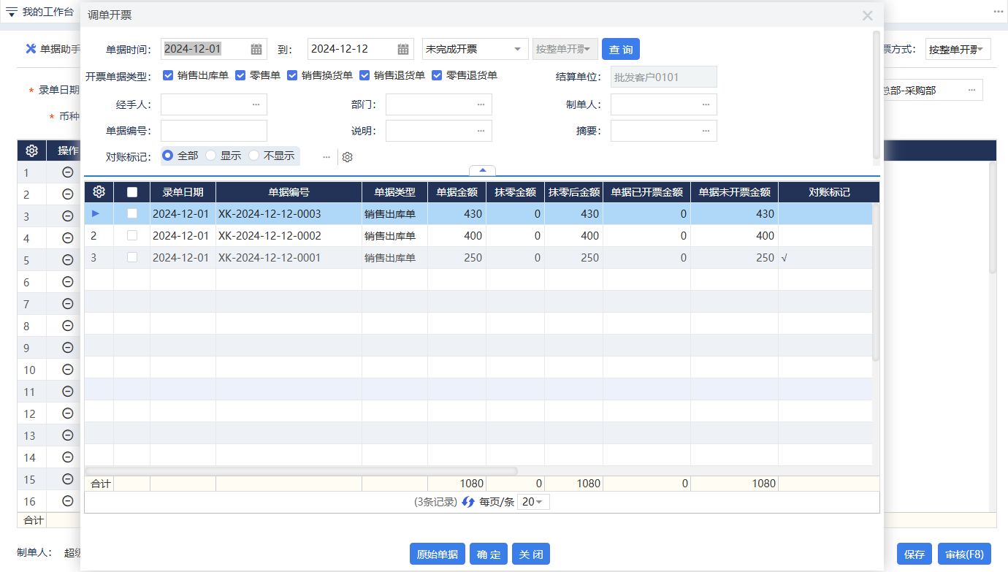

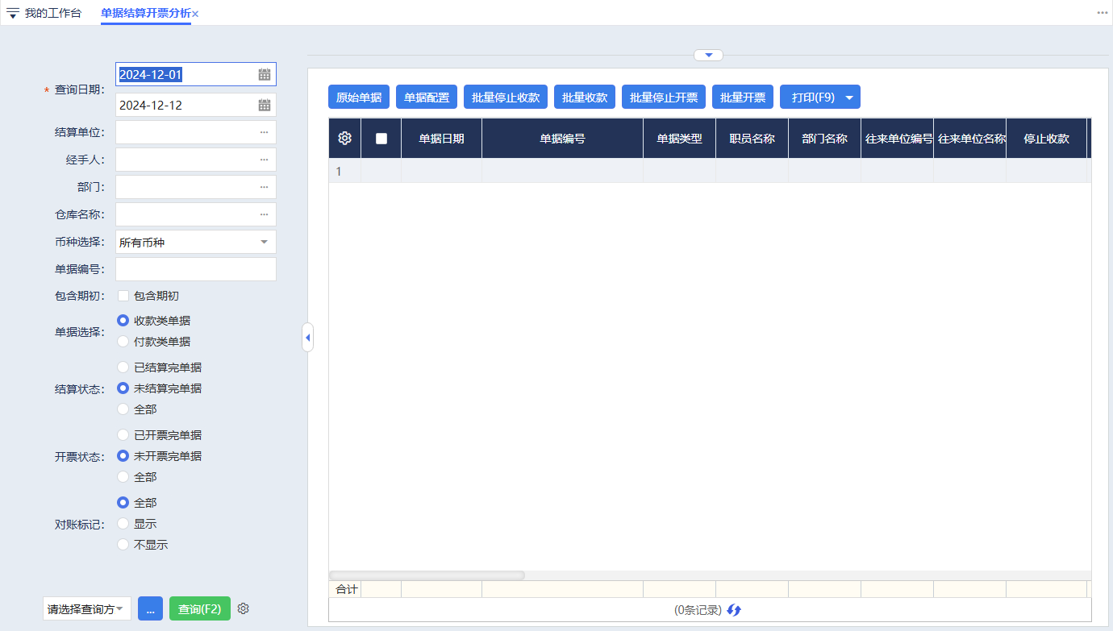

功能描述：往来开票对业务单据对标处理的过滤。

操作说明：

* 查询条件增加了“对账标记”对于需要过滤已对账的单据，可以选择“显示”。
* Grid列也增加了列“对账标记”显示该单据是否进行过对账。
* 报表“单据结算开票分析”在查询条件同样也增加了“对账标记”得过滤条件。

## 按单结算后还有多少剩余未结算的金额

需求背景：

进行按单结算的时候客户需要知道本次结算后还有多少金额没有结算。

功能截图：

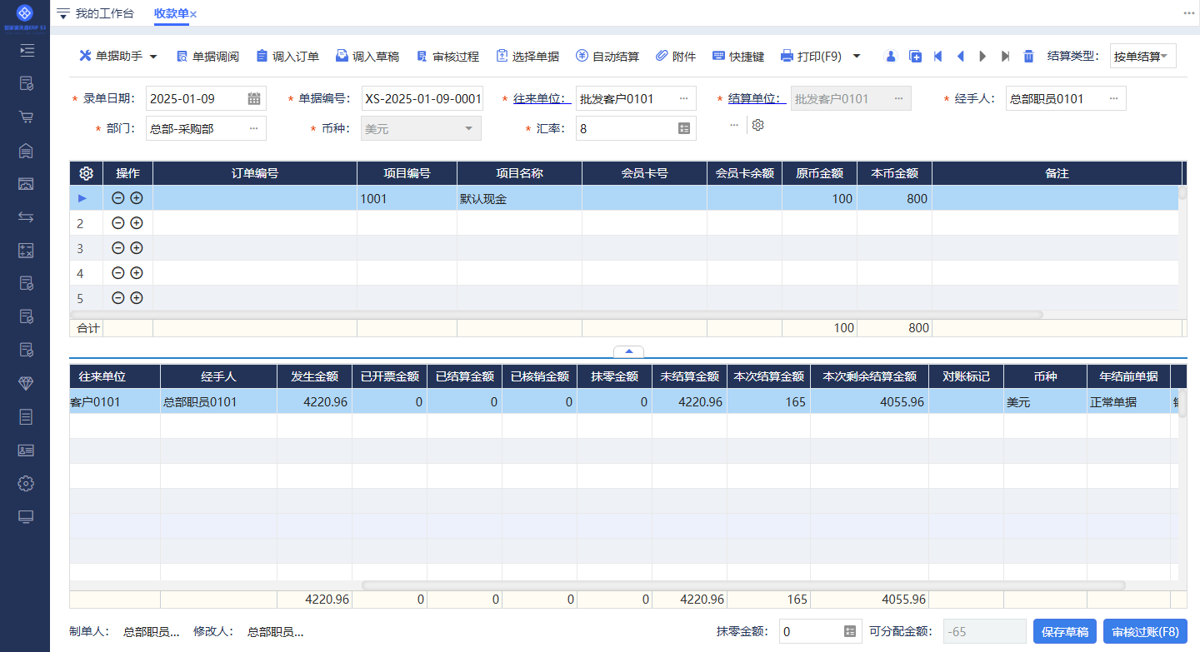

功能描述：在按单结算的时候录入本次结算金额自动计算出“本次剩余结算金额”

操作说明：

* 新增列“本次剩余结算金额”该例默认是隐藏。
* 用户录入了“本次结算金额”后会通过“未结算金额-本次结算金额”计算出“本次剩余结算金额”的数据以便用户能快速知晓还有多少未结算的金额。

# 成本费用

## 现金银行日流水

需求背景：

客户希望在业务中能看到现金、银行项目下的日流水报表。

功能截图：

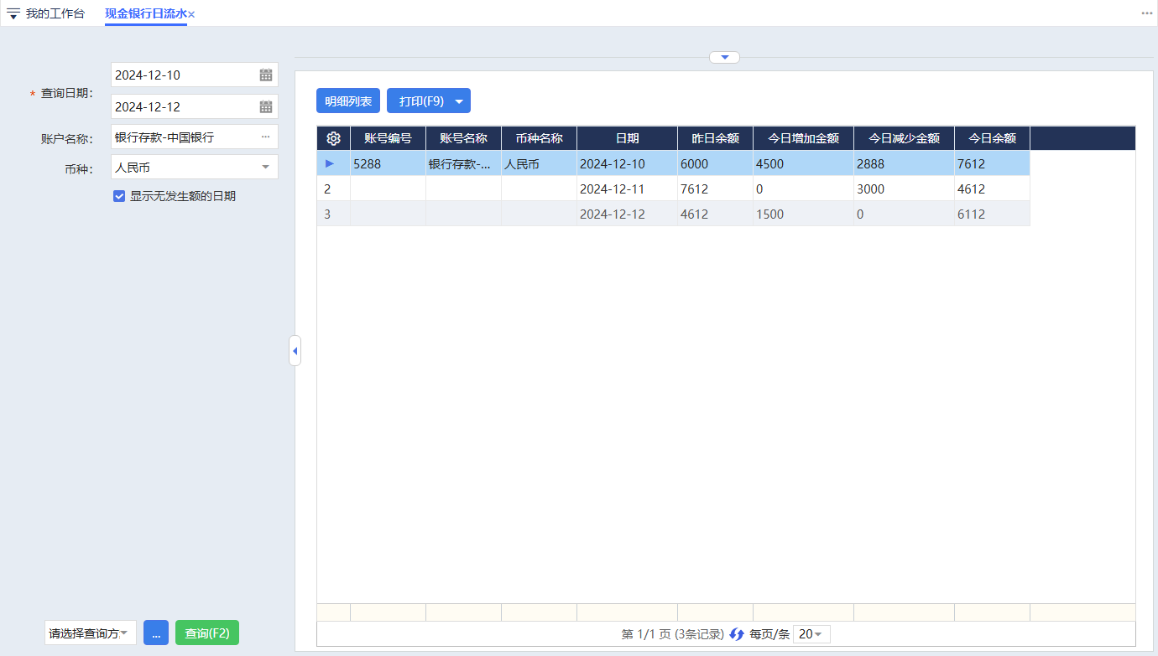

功能描述：查询现金、银行项目下的日流水报表。

操作说明：

* 查询单个或多个现金、银行在一个时间段内的。
* 昨日余额：第一行是开始时间之前的余额数据，非第一行是上一行的今日余额。
* 今日余额：通过昨日余额＋今日增加金额－今日减少金额计算得到。

# 总账管理

## 支持小企业科目

需求背景：

客户除了“企业会计准则”以外，还需要使用“小企业会计准则”。

功能截图：

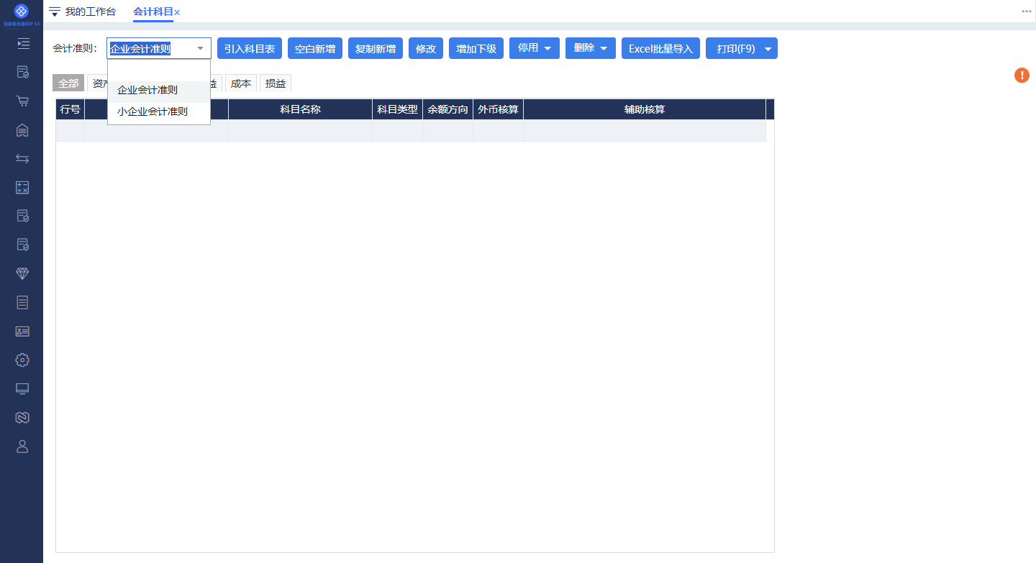

功能描述：会计科目，直接支持引入“小企业会计准则”

操作说明：

* 在“会计科目”未引入会计准则的情况下，允许引入“小企业会计准则”。

## 财务凭证Excel导入

需求背景：

用户需要财务凭证能进行Excel的批量导入，以便由其他系统快速进行录入。

功能截图：

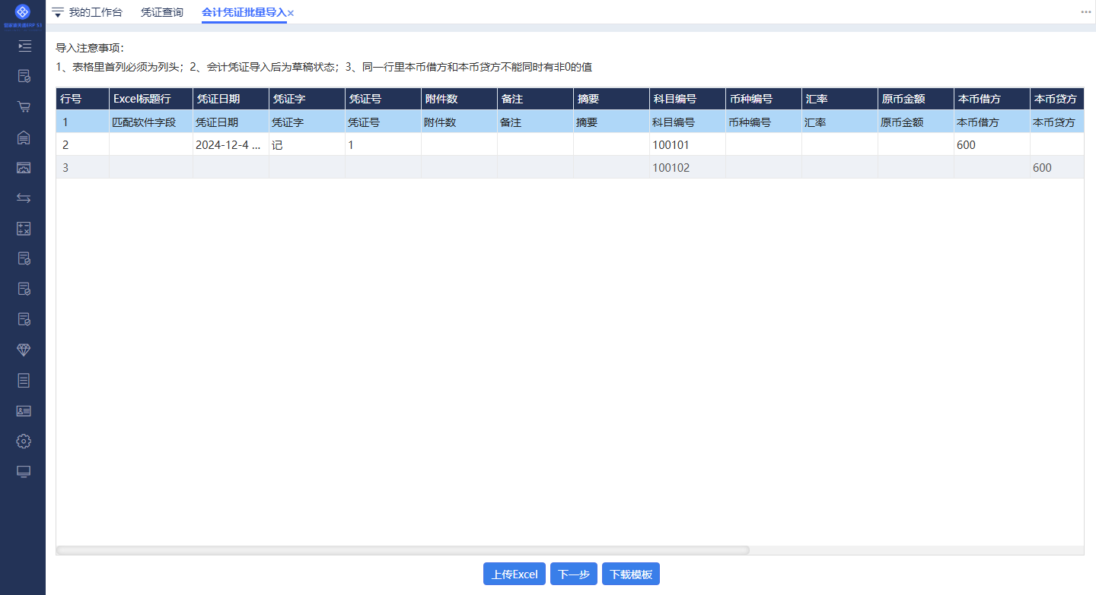

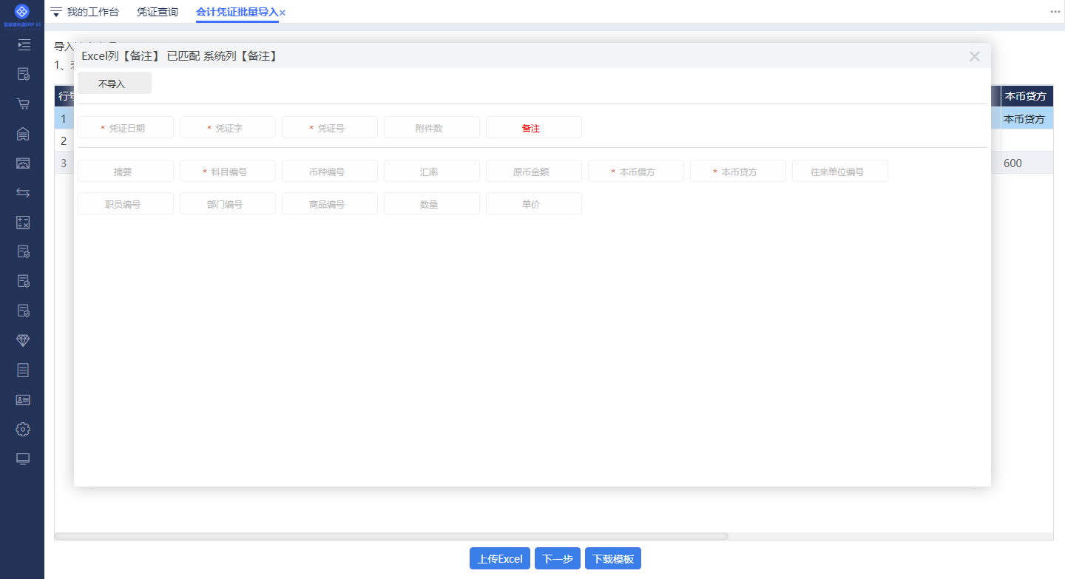

功能描述：凭证查询中支持Excel批量导入

操作说明：

* 支持用户使用S系列提供模板或用户自己的Excel。
* 用户自己的Excel可以通过配置Excel列与导入列进行关联，当关联完成后能进行Excel导入。
* 导入的时候会判断用户录入的科目信息是否停用或不存在或非子节点或借贷不平或有辅助核算的科目但是未填写正确辅助核算的数据，以上情况均不能导入。

## 财务凭证支持复制

需求背景：

财务凭证用户需要支持复制功能。

功能截图：

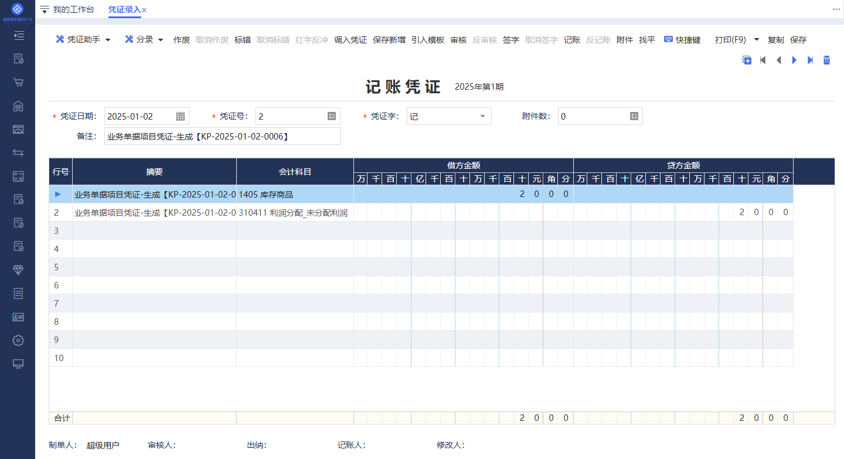

功能描述：财务凭证支持复制。

操作说明：

* 当打开一张保存的财务凭证可以通过点击“复制”进行该财务凭证分录的复制操作。
* 凭证日期：会按当前系统日期进行生成；凭证号：会按当前期间凭证号进行生成。
* 除以上2个字段以外，其余字段均是直接复制，复制的凭证停留在当前界面，用户自己修改后保存。

## 财务凭证录入借贷金额优化

需求背景：

快捷键“=”用户希望按借、贷列进行录入数据。

功能截图：

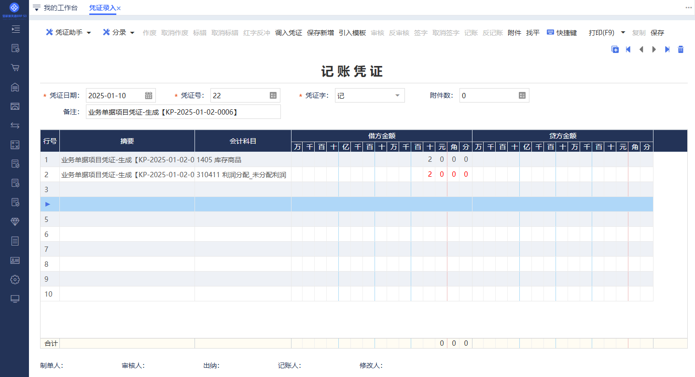

功能描述：快捷键“=”按借、贷列进行判断，录入数据。

操作说明：

* 当光标停留在“借、贷”方的时候点击快捷“=”会按当前的借贷计算会计凭证平衡相差的金额进行填写。
* 例：现有会计分录

|  |  |  |
| --- | --- | --- |
| 会计科目 | 借方金额 | 贷方金额 |
| 银行存款 | 300 |  |
| 应收利息 |  |  |

这时在“应收利息”行，借方点击“=”，自动填写到借方

|  |  |  |
| --- | --- | --- |
| 会计科目 | 借方金额 | 贷方金额 |
| 银行存款 | 300 |  |
| 应收利息 | 300 |  |

这时在“应收利息”行，贷方点击“=”，自动填写到贷方

|  |  |  |
| --- | --- | --- |
| 会计科目 | 借方金额 | 贷方金额 |
| 银行存款 | 300 |  |
| 应收利息 |  | 300 |

## 财务凭证支持保存、保存新增2种操作方式

需求背景：

客户在录入财务凭证的时候有时需要直接保存新增，有时只需要保存以便进行凭证查询。

功能截图：

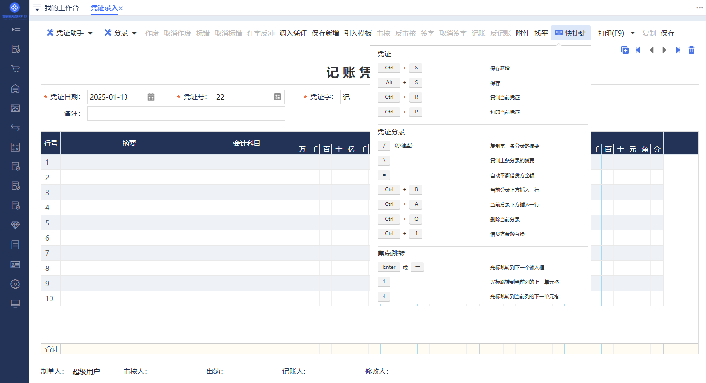

功能描述：支持在财务凭证保存的时候，用户能选择保存新增或新增。

操作说明：

* Ctrl+S：保存新增。
* Alt+S：保存。

## 财务凭证界面上一张下一张切换顺序自定义

需求背景：

客户在查询凭证进行切换的时候。

功能截图：

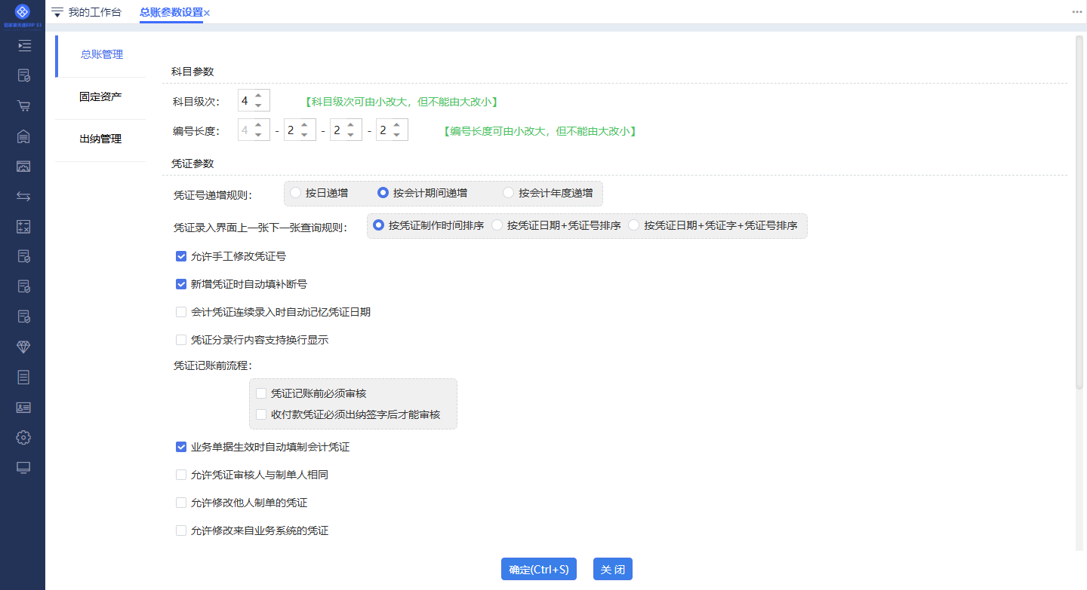

功能描述：支持用户财务凭证界面上一张下一张切换顺序自定义

操作说明：

* 按凭证制作时间排序：按财务凭证“制作”的时候进行排序
* 按凭证日期+凭证号排序：按财务凭证“日期＋凭证号”的时候进行排序。
* 按凭证日期+凭证字+凭证号排序：按财务凭证“日期＋凭证字＋凭证号”的时候进行排序。

## 损益结转时间用户自定义

需求背景：

客户希望按自己的实际情况选择损益结转的时间节点。

功能截图：

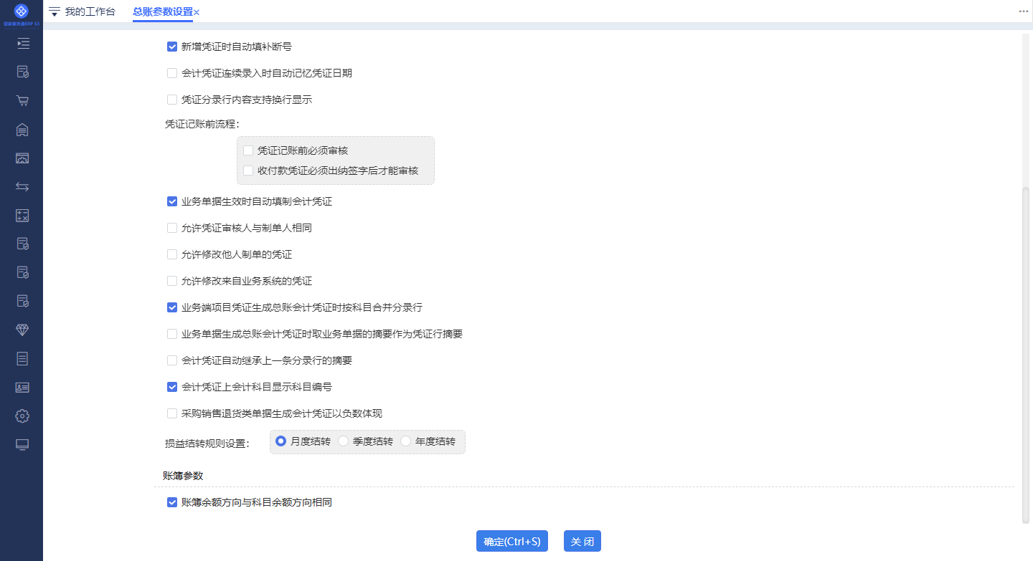

功能描述：客户自己设置损益结转的时间节点。

操作说明：

* 月度结转：会计期间每月，月底进行期末结账时，结转损益类科目。
* 季度结转：会计期间每季度，季度底进行期末结账时，结转损益类科目。
* 年度结转：会计期间每年度，年底进行期末结账时，结转损益类科目。
* 切换规则：

月度→季度、年度：允许切换。

季度→年度：允许切换。

季度→月度：

当前总账期间为季度第一期允许切换。

当前总账期间非季度第一期判断“当前期间的损益科目是否都为0”：

不为0，则不允许切换。

为0，允许切换。

年度→月度：

当前总账期间为年度第一期允许切换。

当前总账期间非年度第一期判断“当前期间的损益科目是否都为0”：

不为0，则不允许切换。

为0，允许切换。

年度→季度：

当前总账期间为年度第一季度允许切换。

当前总账期间非年度第一季度判断“当前期间的损益科目是否都为0”：

不为0，则不允许切换。

为0，允许切换。

# 报表中心

## 经营日报的报表统计

需求背景：

客户需要经营日报对经营数据进行统计查询，而经营日报主要是已商品为对象进行和商品相关单据的数据。

功能截图：

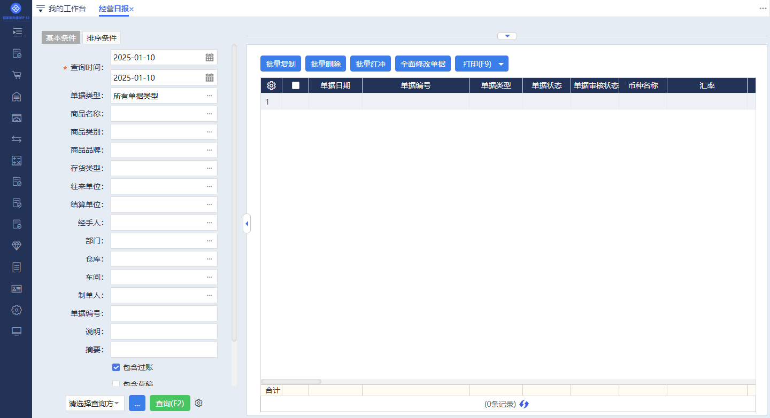

功能描述：按业务单据明细发生，统计经营过程中每日发生数据

操作说明：

* 查询条件包含“包含过账、包含草稿、显示抹零金额、显示序列号明细”等选项。
* 包含过账、包含草稿：可以查询单据过账状态。
* 显示序列号明细：勾选后显示业务单据中对应的序列号明细数据。
* 功能按钮包含“批量复制、批量删除、批量红冲、全面修改单据”能过查询出来的单据进行批量操作处理。

## 委外加工费用单能支持批量导入

需求背景：

委外加工费用单只支持手工录入，用户希望能支持Excel批量导入。

功能截图：

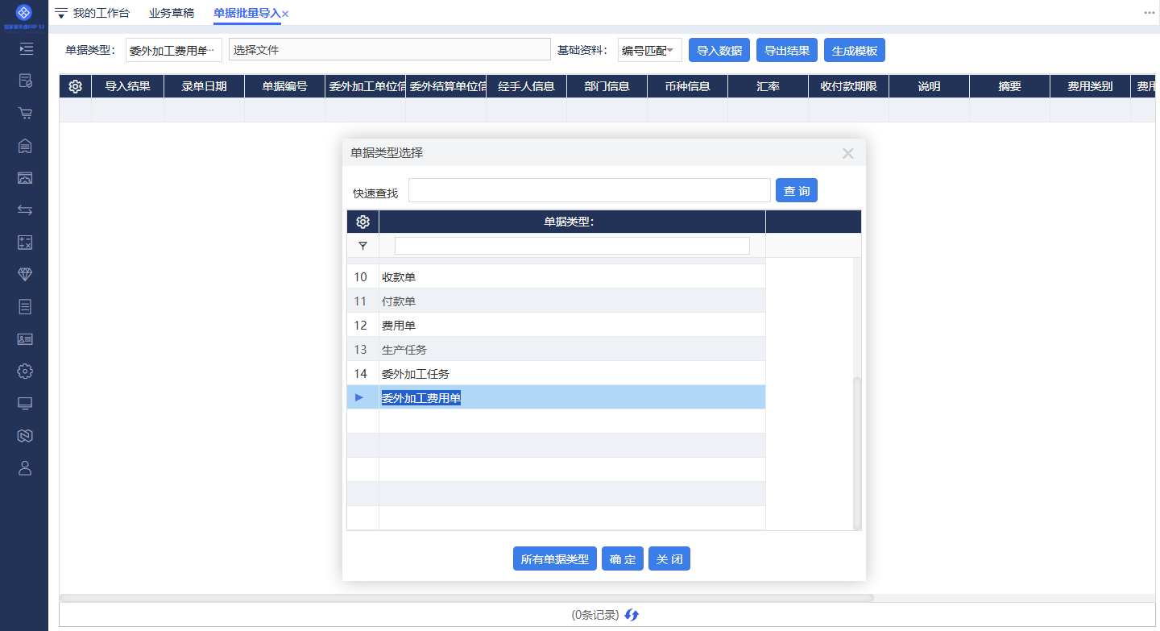

功能描述：委外加工费用单支持整单批量导入。

操作说明：

* 业务草稿-单据批量导入中增加了“委外加工费用单”Excel批量导入的功能。

# 基础资料

## 快递公司档案必填项优化

需求背景：

快递鸟接口调整，“快递所属”由之前非必填项调整为必填项。

功能截图：

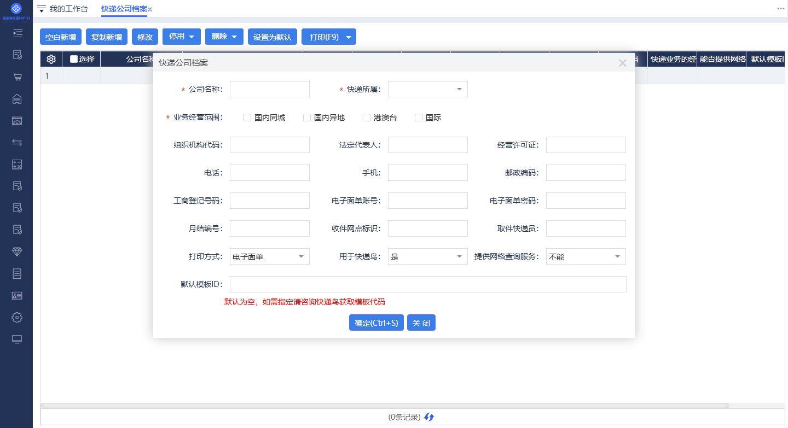

功能描述：字段“快递所属”调整为必填项。

操作说明：

* 字段“快递所属”调整为必填项。

## 往来单位档案，联系人支持上下移动

需求背景：

单据自定义支持往来单位多联系人地址，默认带出第一个联系人，而客户的人员是会流动的，当人员变动后需要重新默认联系人。

功能截图：

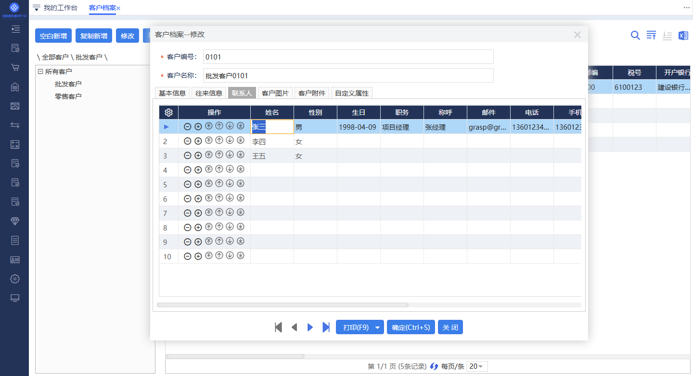

功能描述：客户、供货商中的联系人支持“置顶、上移、下移、置底”操作。

操作说明：

* 通过操作列中的“置顶、上移、下移、置底”操作进行联系人上下移动。

# 其他

## 框架升级

需求背景：

老的框架版本，不及最新的框架版本稳定和高效。

功能描述：V7.1版本，框架采用更新的V4.8版本框架，优化了代码性能级漏洞。

操作说明：

* 框架版本升级对用户是不用感知的，如果用户是自有服务器在进行程序升级的时候，升级包会自动判断用户是否安装了最新的版本如果没有安装在升级过程中会自动安装。

## 插件包支持

需求背景：

更好的支持伙伴进行二开处理。

功能截图：

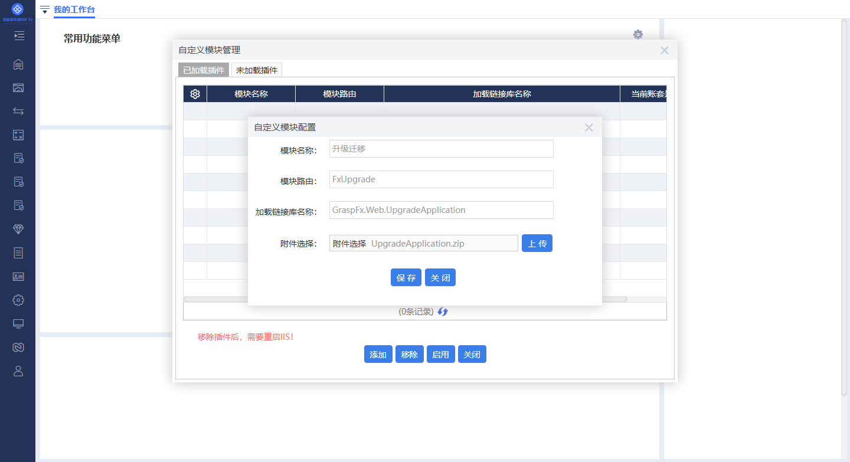

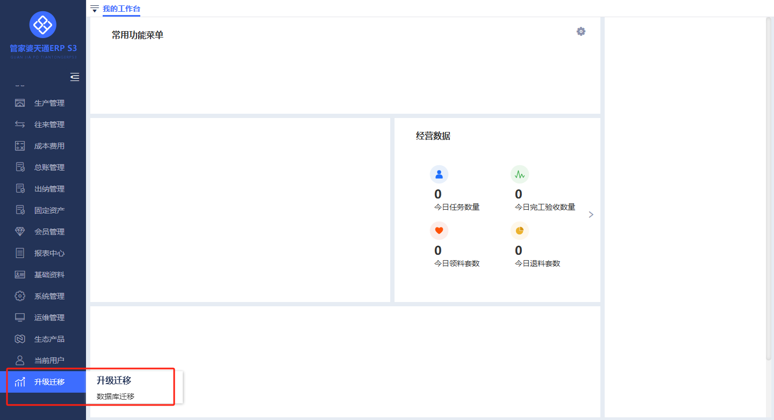

功能描述：在“运维管理-插件开发-插件管理”中可以管理插件

操作说明：

* 同一个插件只能按一个站点中进行安装，安装好的插件也能停用或删除。
* 一个站点下的多个业务账套支持单独进行启用或停用。
* 新增加的插件均放在“当前用户”的下方。
* 示例文档“http://showdoc.ttgrasp.com.cn/web/#/5/121”，访问密码“grasp+123”

## 生态产品

需求背景：

软件没有集成生态产品，给用户的体验并不完善。为了让用户有更好的体验增加生态产品，让生态产品和主产品连接更紧密。

功能截图：

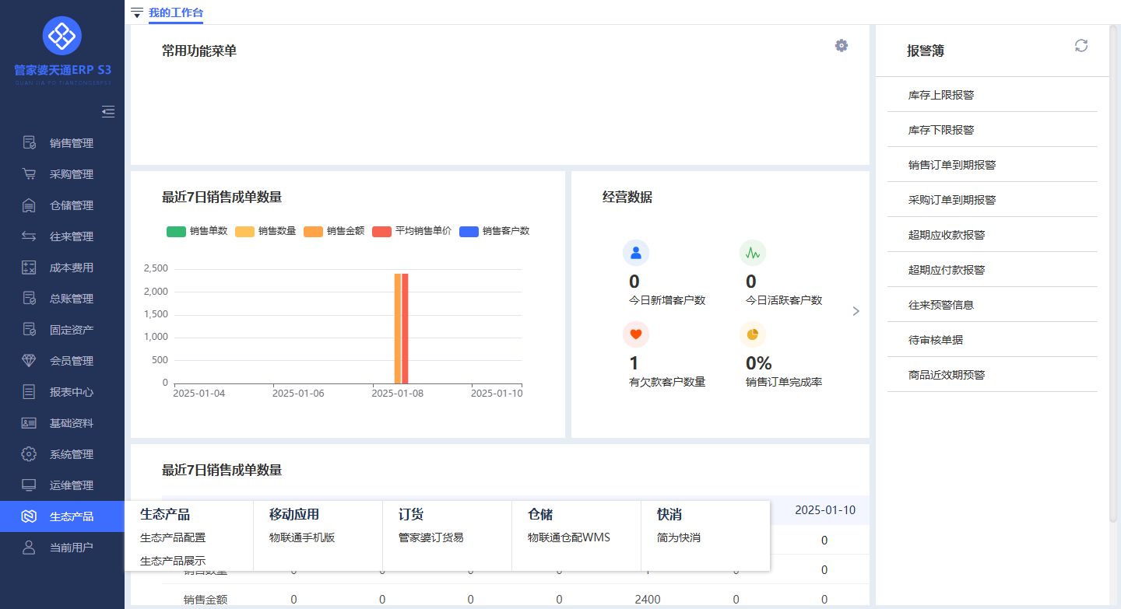

功能描述：用户配置生态产品直接进行功能跳转。

### 生态产品配置

功能截图：

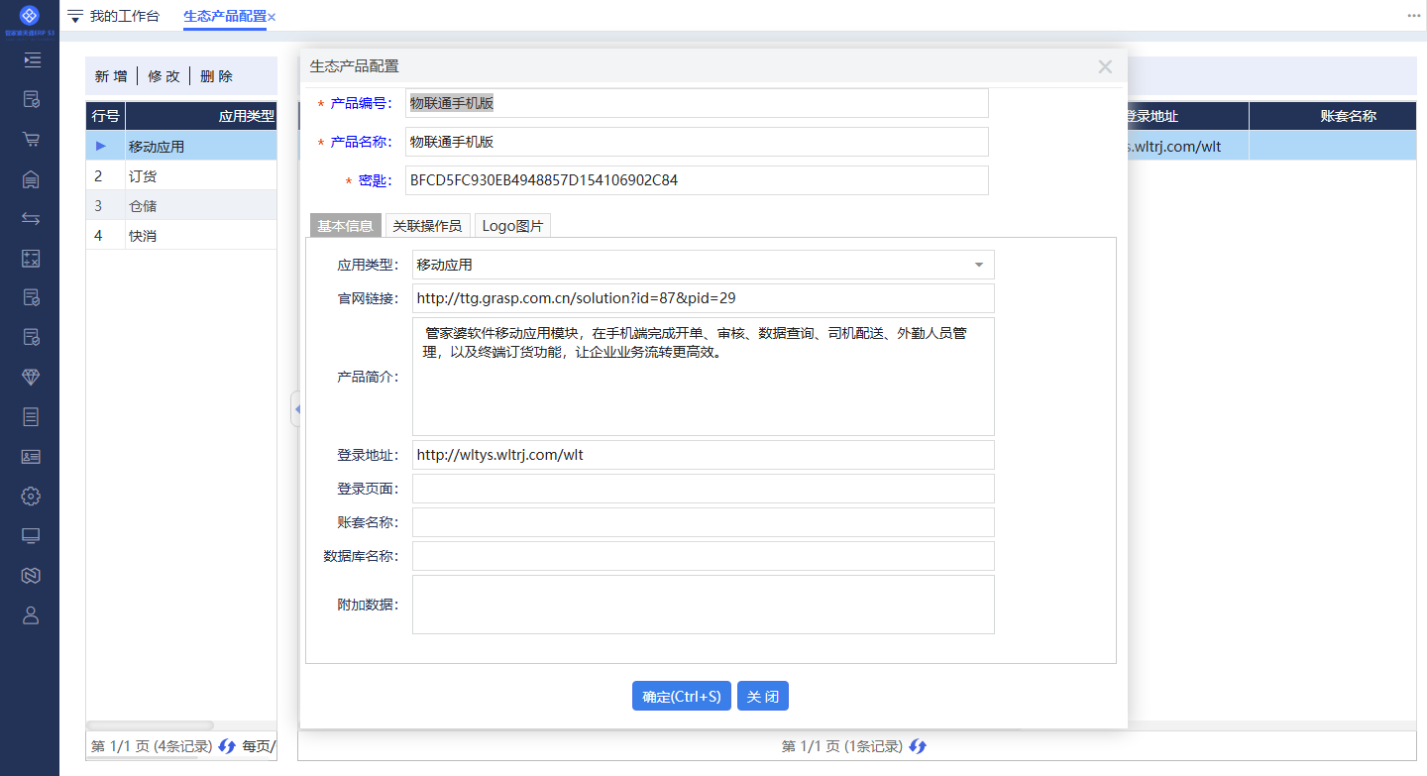

功能描述：配置生态产品。

操作说明：

* 应用类型：设置应用类型的集合，如“移动引用、订货引用”在每个应用类型加放可以添加具体的应用生态产品。
* 生态产品：添加具体生态产品，可以设置必填的“产品编号、产品名称、密匙”和非必填的“基本信息、关联操作员、Logo图片”等内容。

### 生态产品展示

功能截图：

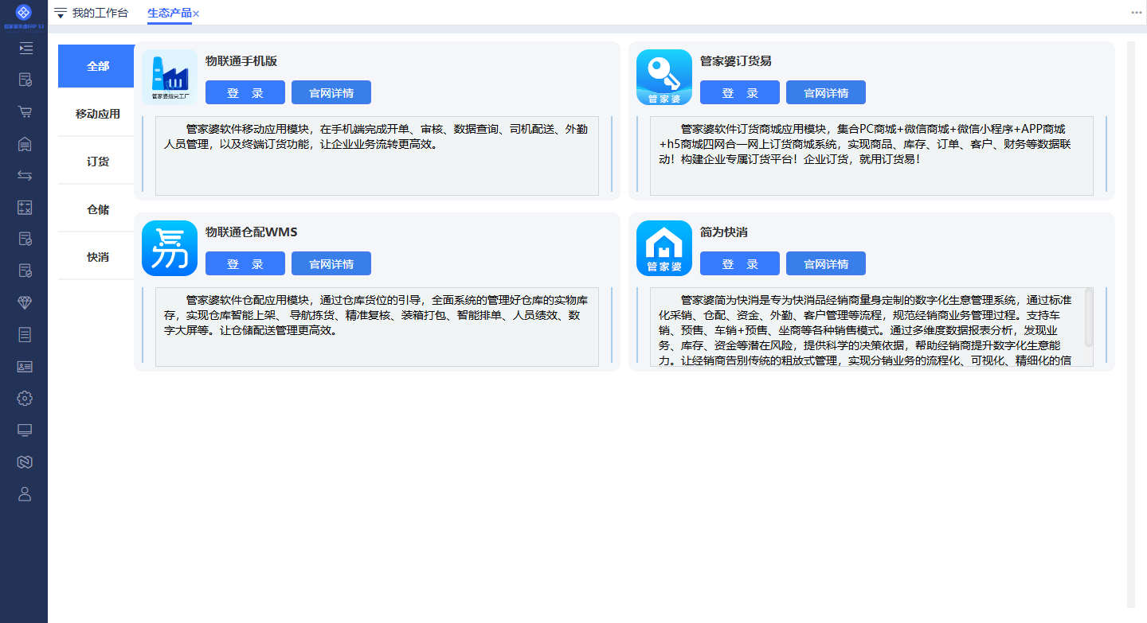

功能描述：展示全部的生态产品。

操作说明：

* 登录：直接进行生态产品登录。
* 官网详情：跳转到生态产品官网首页。